# Relatório Prática 03 – 01/09/2023

# Arthur Souza/João Paulo – PN1

Iniciou a prática criando uma entidade nomeado Somador no software QUARTUS II 13.0, especificando qual chip está sendo utilizado, no caso o EP2C35F672C6.

A partir disso, criou o primeiro arquivo em VHDL de mesmo nome que a entidade no qual foi colado um código padrão do software, no caso o unsigned adder e realizou-se alterações nele. No caso, o número de bits e o tipo de entradas, seguindo abaixo o arquivo utilizado:

***-- Quartus II VHDL Template***

***-- Unsigned Adder***

***library ieee;***

***use ieee.std_logic_1164.all;***

***use ieee.numeric_std.all;***

***entity Somador is***

***generic***

***(***

***DATA_WIDTH : natural := 4***

***);***

***port***

***(***

***a : in std_logic_vector ((DATA_WIDTH-1) downto 0);***

***b : in std_logic_vector ((DATA_WIDTH-1) downto 0);***

***result : out std_logic_vector ((DATA_WIDTH-1) downto 0)***

***);***

***end entity;***

***architecture rtl of Somador is***

***begin***

***result <= std_logic_vector(unsigned(a) + unsigned(b));***

***end rtl;***

O operador ‘+’ da biblioteca numeric_std apenas aceita operações com os tipos signed unsigned, natural e inteiro retornando apenas unsigned e signed, fazendo necessário o uso das funções conversoras para realizar a operação no final. Primariamente, converte os pinos de entrada para unsigned e, a seguir, converte o resultado da soma para vetor logico. Com isso, o funcionamento do código fica idêntico ao código anterior.

Simulado e atestado ausência de erros, verificou-se a esquematização do código em circuito pela opção RTL viewer e Technology Map Viewer. Segue abaixo as imagens:

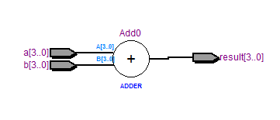

Figura 1: Circuito Somador

Figura : Diagrama do circuito Somador

Seguiu-se para a criação do testbench, este chamado de tb_Door_opener e que irá definir os testes do projeto. Ele está descrito abaixo:

***library IEEE;***

***use IEEE.STD_LOGIC_1164.all;***

***entity tb_somador is***

***end tb_somador;***

***architecture teste of tb_somador is***

***component Somador is***

***port ( a, b : in std_logic_vector(3 downto 0);***

***result: out std_logic_vector(3 downto 0));***

***end component;***

***signal fio_a, fio_b, fio_soma: std_logic_vector(3 downto 0);***

***begin***

***instancia_somador: somador port map(a=>fio_a,b=>fio_b,result=>fio_soma);***

***-- x nas próximas linhas: os vetores de bits estão expressos em base hexadecimal***

***fio_a <= x"0", x"A" after 20 ns, x"2" after 40 ns, x"4" after 60 ns;***

***fio_b <= x"0", x"4" after 10 ns, x"3" after 30 ns, x"1" after 50 ns;***

***end teste;***

Com ele, podemos simular o funcionamento do circuito através do software MULTISIM. Basta apenas indica o arquivo como testbench em simulation e começar a simulação em RTL. Irá abrir um gráfico de sinais com valores determinados pelo testbench e irá auxiliar na verificação da lógica.

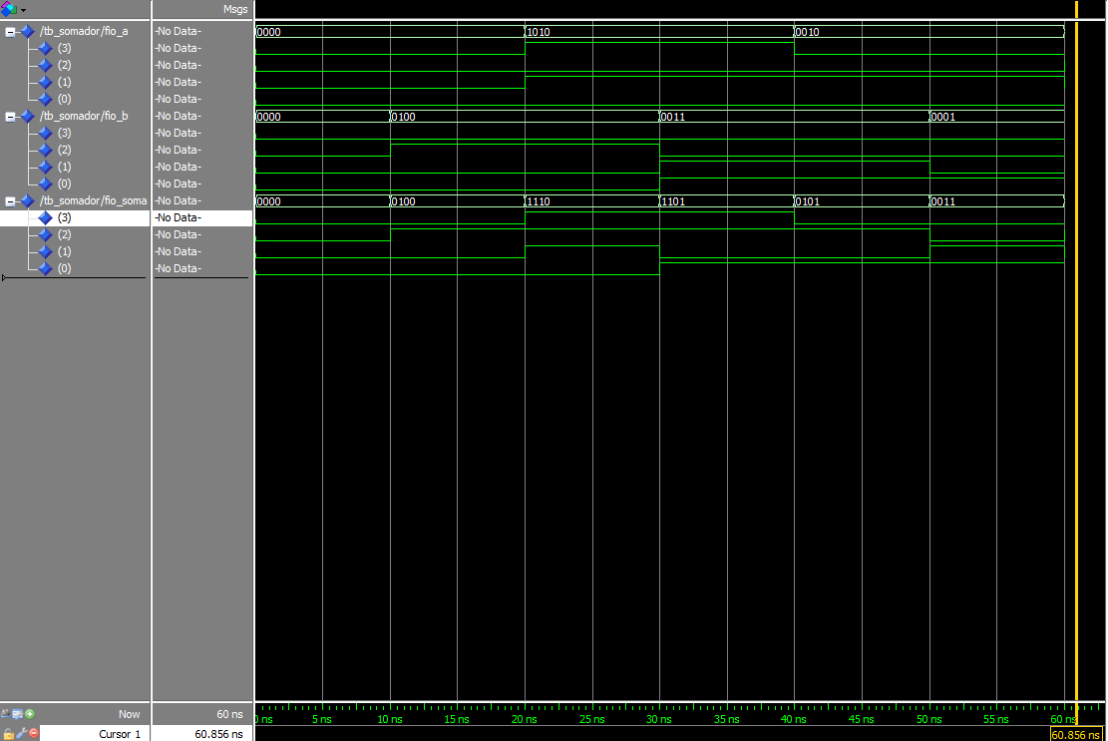

Figura 3: Simulação Somador no Multisim

Caso esteja tudo correto, podemos enviá-lo para o FPGA primeiro definindo a pinagem no PIN PLANNER onde, com ajuda de uma tabela, iremos associar as entradas e saídas do programa com os pinos da placa. No caso, os pinos foram configurados do seguinte modo:

***a[3] <=*** ***PIN_N25***

***a[2] <= PIN_N26***

***a[1] <= PIN_P25***

***a[0] <= PIN_AE14***

***b[3] <= PIN_AC13***

***b[2] <= PIN_C13***

***b[1] <= PIN_B13***

***b[0] <= PIN_A13***

***result[3] <= PIN_AE23***

***result[2] <= PIN_AF23***

***result[1] <= PIN_AB21***

***result[0] <= PIN_AC22***

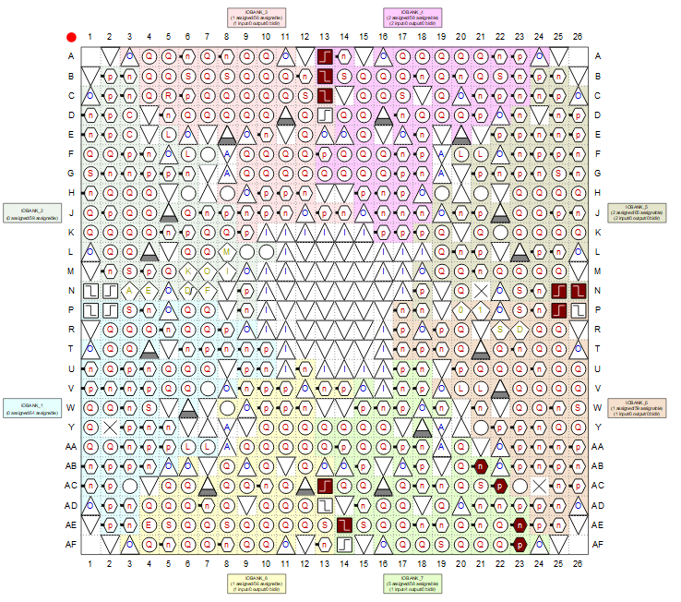

Figura 4: Pin Planner

Simulando novamente para verificação dos pinos, podemos enviar o projeto para o FPGA usando a função PROGRAMMER e o usb blaster.

Figura 5: Programmer